台灣歷史風土誌
永恆的希拉雅族
翁青志
前言
本文旨在討論平埔族群與台灣歷史的連結。世居台南地區的西拉雅族在平埔族群當中，不但是人口最多、也是勢力最強的一族。而且因為其地靠近大員〈就是今天的台南安平〉，所以也是最早與外來勢力接觸的平埔族群，在歷史上有著比其他族群更詳盡的記載。所以本文以西拉雅族作為台灣平埔族的代表。其它平埔族群的遭遇，或許在時間上有先後的差異，但是所經過的歷史過程，應該都是大同小異的。
本文
平埔族，台灣清治時期稱為「平埔熟番」，現代則稱之為平埔族群。西拉雅族是其中的 一支，主要分佈在嘉南平原的四個地區：新港社（鹽水溪以南到二仁溪以北之間）；目加溜灣社（八掌溪下游到曾文溪下游）；蕭壟社（曾文溪到鹽水溪之間，吉貝耍為其社群之ㄧ）；以及麻豆社（急水溪上游以南到曾文溪之間），合稱為四大社（見圖一）。
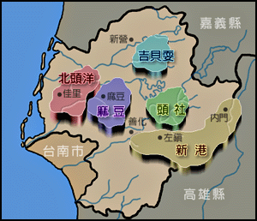
圖1：西拉雅族在台南地區的四大社
台灣所有的原住民都是操南島語系的南島民族，其祖先約於距今8000年前，由今天的中國南方遷徙到台灣。由於南島語言沒有文字，幾千年來縱使留下了許多史前遺跡﹝例如位於台南縣麻豆鎮與下營鄉，距今約1800~1400年前的西寮遺址，就是西拉雅族祖先留下的遺址之一【1】﹞，但是有文字記載的歷史只有一片空白。這種現象，一直要到16世紀，外來勢力開始侵入台灣以後，才開始有了以外來語言對平埔族人的文字記載。
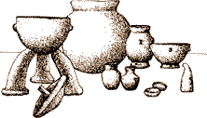
圖2：蔦松文化陶器復原圖
台灣先民第一次出現在西方世界的文字記載，得要感謝427年前發生在台灣沿海的一場海難【2】。西元1582年7月16日，一艘滿載了300多個歐洲人、日本人、菲律賓人和中國人的中國帆船，由澳門航向日本的途中，不幸在台灣沿海觸礁。動彈不得的帆船經不起浪潮無情的沖擊，裂縫越來越大，船上所有的旅客只有向海裏逃生。有人游泳，有人抱著床、木板，奮力向岸邊划動。有四個旅客不幸滅頂，其餘的人，費了九牛二虎之力，一個個濕淋淋的掙扎上岸。就在大家心神甫定之際，一群台灣的先民，以「野蠻人」的姿態，躍上了世界歷史的舞台。我們來看一下船上乘客，西班牙籍的哥玫斯神父(Pedro Gomez) 對這一段歷史過程的描述：【3】
「在所有的人都上岸後，我們聚集在海灘上，有的人衣衫襤褸，有的人則是赤身裸體，所有的人都因為不知道我們身處的這片土地為何處而感到恐懼。正當此時，大約20個當地人來到我們身邊。他們全身赤裸，只有圍著像加納利（Canarins）群島住民一般的遮羞布，披頭散髮，髮長及耳。一些人頭上戴著像王冠般的白紙條，所有的人都隨身帶著弓以及許多札又尖又長鐵製的箭。到我們身邊後不發一語，便開始撿集岸邊上所有白色的衣物，如披巾、毛巾、襯衣等等。在場的葡萄牙人，不但不加以制止，甚至還主動的拿給他們。因為我們沒有武器，既不知哪些人是誰，是否吃人肉，所以對他們的行為不敢有所違抗。他們取走物品後，藏在原野裏，然後再回來，如此的自在，好像我們沒有一個人在海灘上一般……。」
接下來的兩個半月，這一群落難的旅客，趁著擱淺的母船尚未完全解體，他們利用每一天落潮的時刻，回到船上搶救所有能夠使用的食物、武器以及木板。他們也發現留在海灘難以防守「野蠻人」的攻擊，於是將所有的家當都遷移到半哩外的一條河邊，一方面過著戒慎恐懼的生活，另一方面則忙著用搶救得來的木板建造一艘較小的帆船【2】。這一段日子裏，他們與台灣先民又有了幾次的接觸。耶穌會的修士Francisco Pirez寫道【3】：
「旅客中有桑切斯神父從馬尼拉帶來的一位呂宋土著男孩，他似乎有辦法與搜括我們財物的『野蠻人』溝通。……男孩跟著他們回到他們的社去，第二天帶回了70位武裝的『野蠻人』，他們向我們表達友誼的歡迎。」 可惜好景不常，不久之後，這一個良好的關係，就因為船難旅客阻止台灣先民繼續到海灘撿拾破船上漂來的帆布而破壞了。雙方衝突又起，各有死傷。
Pirez修士又記載了他們曾經接觸過一群不知由何處而來的獵頭族人。「有一次，來了幾個用藤綁在一起，像蓆子般的船。他們帶給我們米、南瓜、無花果、以及醃肉， 其中有個熊掌。由於溝通不良，或是不信任，他們砍了一個異教徒的頭而離去，從此不再出現。」【3】
Pirez修士也記載當時的台灣野鹿成群，還提到他們之中有人獵殺了很多野鹿，更有一位葡萄牙的旅客曾經目睹「野蠻人」的獵鹿陣仗。這一位葡萄牙人告訴他說：「他們圍成圈圈包圍鹿群，他們跑得很快，他們射出的每一根箭，都有一個鉤，使得他們的獵物在草地和樹叢之間落入陷阱。」 在論到「野蠻人」部落彼此之間的關係時，Pirez修士說：「這個地方除了二 、三個社之外，沒有別的人群。每社的距離大約三里格 (16.7公里) ，社與社之間相互為敵。」【3】
船難之後約兩個半月的9月29日，趁著海水漲潮，船難旅客將建好的小帆船推入河道，靠著留在岸上的人用繩子拉著，將小帆船一步一步的導入大海。這一艘載著290個生還旅客的小帆船，八天之後平安返抵澳門。藉著船上幾位神職人員寫給教會的書信報告，台灣先民第一次在有文字記載的世界歷史上留下了他們的蹤跡。【2】
不過要請讀者注意的是，這一次的船難發生在台灣的中部，所以船難旅客記載的台灣先民，應該不是西拉雅人。歷史上第一部描寫西拉雅族人風俗民情的著作，應該是中國人陳第在1603年寫的「東番記」。【4】
陳第不是一個普通的文人，而是一位文武雙全的奇才。他字季立，號一齋，西元1541生於福建連江的一戶讀書人家，少年時卻開始「學擊劍，喜談兵」。33歲時果然投筆從戎，曾經在明朝名將戚繼光的推薦下，出任鎮守喜峰口的游擊將軍，並以採木為名，率兵出塞，揚威一時。不久之後卻因為拒絕配合一筆官商勾結的生意，得罪上司，解甲南歸，結束了十年的軍旅生涯。【4】
陳第返鄉以後，重拾書本，著書立說，他所寫的最具影響力的一本書就是《毛詩古音考》。在陳第的年代，還沒有人有古音和今音會有不同讀音的觀念。因此一般讀書人都把詩經中許多不合韻的地方解釋為，古人作詩的時候，為了押韻的需要，把一些字音臨時改讀了。陳第是第一位推翻這一種說法的學者，他以相當科學的方法，考證出許多詩經單字的古音。到了清朝，古音的研究成為顯學，而陳第也就理所當然的成為「考韻學」的開山祖師了。【4】
陳第晚年從事遊歷，從57歲起到76歲為止，20年內走遍了三山五嶽。62歲那年，他的老朋友沈有容將軍，奉令征討盤踞台灣的海寇船。沈有容知道陳第素有東遊的興致，於是邀其同往。西元1603年 12月7日，沈有容率領21艘船鑑出海，雖然遇到颶風，仍然在12月十日到達台灣。海寇出舟迎敵，被沈軍痛殲。沈有容擊潰海寇之後，在台灣停留到12月30日才班師回福建，在台灣前後一共停留了21天。就是在這21天裏，陳第實地考察台灣原住民的風俗習慣，返回福建後寫成了《東番記》一文。這是歷史上第一次有詳述台灣原住民風俗習慣的中文文獻。【4】
周婉窈【4】，將《東番記》與1627年來台的荷蘭首任駐台牧師干治士(Georgius Candidius)留下的記載【5】作比較，發現《東番記》雖然全篇只有一千四百三十八字，但是因為陳第學問豐富，下筆扎實，所以文章不但含有豐富的內涵，而且是一個正確性相當高的歷史文獻。接下來，就讓我們來看一看陳第和甘治士筆下描述的台灣先民。
對於先民的穿著，陳第說：「冬暖，冬夏不衣，婦女結草裙，微蔽下體而已。」也就是說，台灣因為氣候溫暖，先民們終年赤身露體，婦女雖然穿著草裙，也僅僅是稍稍遮住下體而已。【4】
對於男性的先民，陳第說：「性好勇喜鬥，無事晝夜習走，足蹋皮厚數分，履荊棘如平地，速不後犇馬，能終日不息。」也就是說，男性的先民，人人都是好勇鬥狠的角色，而且整天不幹正事，只是日夜鍛練跑步。因此每個男人的腳底都長了厚厚的一層皮，即使在荊棘上面奔跑，也如在平地一般。他們奔跑的速度快的像馬，而且跑了一天也不覺得累。【4，5】
關於男女分工的狀況，陳第說：「女常勞，男常逸」。干治士也說：「女人做苦工，負責大部分的農事。可是當婦女工作時，男人卻閑著不作任何事，因為他們主要的工作只有打獵和打仗。」【4，5】
對於社會的結構，陳第說：「種類甚番，別為社，社或千人，或五六百，無酋長，子女多者眾雄之，聽其號令。」也就是說，土著的種類很多，以社為單位，每社人數在五六百到一千人左右。他們沒有酋長，通常都是推舉子女眾多的人出來擔任領袖。干治士則是描述說：「這些村莊沒有共同的頭目來統治他們，每個村莊都是獨立的。任何部落裡都沒有頭目統治，他們可能有一個名義上的議會，包括十二個聲名良好的長老，他們每兩年一任，屆滿選出他人代替。長老的年紀約40歲，而且所有的長老都同年。」【4，5】
對於不同部落之間的紛爭，陳第說：「鄰社有事則興兵，期而後戰，疾力相殺傷，次日即解怨，往來如初，不相讐。」 也就是說，鄰近部落〈就是所謂的社〉如果結怨，雙方會約定好時間、地點才動手。征戰的時候會拼命的廝殺，不過到了第二天，所有的怨恨都化解了，不再記仇。【4】
對於先民獵人頭的風俗，陳第說：「所斬首剔肉存骨，懸之門，其門懸骷髏多者，稱壯士！壯士！」 也就是說，男人征戰，以取得敵人的首級為榮。取得的敵人首級，要先把肉剔除，再把頭骨懸掛在門前，這一家的男人就會被稱為壯士了。【4】
對於社會敬老的禮節， 陳第說：「道路已目，少者背立，長者過，不問答」。干治士則是說：「當兩個人在路上相遇時，年輕者一定讓到路邊，而且以背部向著年長者，讓年老者先行。」【4，5】
對於社會犯罪，陳第說：「盜賊之禁嚴，有則戮於社，故夜門不閉，禾積場，無敢竊」。也就是說，先民們對盜賊的行為有非常嚴厲的處分，犯者，會當眾被殺，所以他們可以夜不閉戶，穀倉之地也沒有人敢來偷竊。【4，5】
台灣當時鹿群眾多，先民們和鹿的關係相當密切。陳第說：「山最宜鹿，儦儦俟俟， 千百為群。」。描述先民們捕鹿的方式，陳第說：「居常禁不許私捕鹿。冬，鹿群出，則約百十人即之，窮追即及，合圍衷之，標發命中，獲若丘陵，社社無不飽鹿者。」也就是說，平常禁獵時期不許私自捕鹿，冬天鹿群出來時，則聚集百餘人窮追合圍。追到時以竹鏢射之，斬獲的獵物堆起有如一座小山，全社共享分食之。干治士不但有相同的描述，還多提到先民們帶著狗一同狩獵。【4，5】
《東番記》最引人入勝的一段記載，就是有關先民們終身大事的描述了。陳第說：「娶則視女子可室者，遣人遺瑪瑙珠雙，女子不受則已，受，夜造其家，不呼門，彈口琴挑之。口琴薄鐵所製，齧而鼓之，錚錚有聲，女聞，納宿，未明徑去，不見女父母。自是宵來晨去必以星，累歲月不改。迨產子女，婦始往婿家迎婿，如親迎，婿始見女父母，遂家其家，養女父母終生，其本父母不得子也。故生女喜倍男，為女可繼嗣，男不足著代故也。」也就是說，如果一個男子喜歡上了一位女子，他會派人送瑪腦珠子給她，對方不接受的話就做罷；如果接受了，男子就可以在夜間丟拜訪女子。男子到女子家門口時，會彈口簧琴給女子聽，女子聽見了就會開門迎接男子進門，留宿在女子家，天還沒亮的時候就得離開，不能和女子的父母碰面。這樣宵來晨去，星累歲月，一直要到女子懷孕生產以後，女子才能到男方家迎回丈夫。這時候，女方父母才正式和男子見面。婚後，男子住在女方家，奉養女方父母終身。男方父母得不到兒子的奉養，因此，人人喜歡生女孩勝過生男孩。干治士也有相同的敘述，不過少了吹口琴的一段。【4，5】
1624年荷蘭人由澎湖入侵台灣，在大員，也就是今天的台南安平建立政權。治台38年期間，荷蘭人對平埔族人採取恩威並施的策略，對反抗者施以無情的武力鎮壓，對歸順者，則賜予相當程度的自治。到了1636年，有57社平埔族人前來歸順，到了1645年，歸順的平埔村落更是增加到315個。荷蘭人又以基督教的宣教方式，以教堂對平埔族實施教育，還培養平埔族的師資，成效非凡。以屬於西拉雅族的新港社為例，在荷蘭人敗於鄭成功離開台灣之前，已經有超過半數以上的社民受洗為基督徒。【6】
1661年鄭成功率軍從金門跨海來台，4月1日打下赤崁城，荷蘭總督奎一〈Frederik Coyett〉仍然堅守熱遮蘭城頑抗。4月6日這一天，根據鄭成功的戶官楊英的記載，鄭成功很忙。他首先和堅守熱遮蘭城頑抗的荷蘭將領談和平條件，接下來，他又接見前來歸附的當地土著。戶官楊英如此寫著：「各近社土番頭目俱來迎附，如新善、開港等里，籓令厚宴并賜正副土官袍帽靴帶。」【7】
同一天，荷蘭測量工程師梅氏〈Philippus Daniel Meij van Meijensteen〉，為了和談的事來見鄭成功，恰巧碰上了楊英筆下的歷史場景。梅氏在他的的日記裡寫道：「我看見國姓爺帳幕前面的外邊，有16個重要的原住民列成兩行，身上穿著用各色絲帶和黃金刺繡的藍色官袍，腰圍有滾有金邊的藍色絲帶，頭上帶的帽子也有一片狀如皇冠的金葉，但無白色羽毛，卻有像他國姓爺所有士兵常戴的紅毛；在我們的時代，他們是新港、蕭壟、麻豆、哆囉國和目加溜灣各社的長老。」【8】
顯然，荷蘭人對平埔族的教化收到了相當大的成效。當年在陳第筆下「冬夏不衣」、「性好勇喜鬥」的「番人」，60年後，已然變成一群曉得要盛裝恭迎國姓爺的順民了。雖然所有的服飾都是鄭成功送的，但是這種與現代潮流接軌的速度，還是相當讓人瞠目結舌的。
再把歷史的鏡頭快速前進80年，來到清朝乾隆初年的巡台御史六十七的時代。六十七是中國滿州人，1744年來到台灣。在台灣的三年期間（1744-1747），他令畫工繪成《番社采風圖》，為當時的平埔社會留下了相當重要的紀錄。【9】
《番社采風圖》反映的是，臺灣當時各地平埔人的生活圖像。從這些「采風圖」，我們可以看到平埔族令人驚訝的漢化程度。在「遊車」一圖（見圖3），我們看到平埔族的男女已經有了春天盛裝出遊的雅興，圖中除了用木板所做成的無輻的牛車大輪，與漢人所用有輻的車輪不同之外，其他地方幾與漢人無異。更令人驚訝的是「社師」一圖（見圖4），圖中的平埔幼童背向著漢文教師〈俗稱「社師」〉，正在接受背誦的考試。圖中除了房舍是傳統的平埔式建築之外，其他的擺設都與漢人的私孰無異。【9】

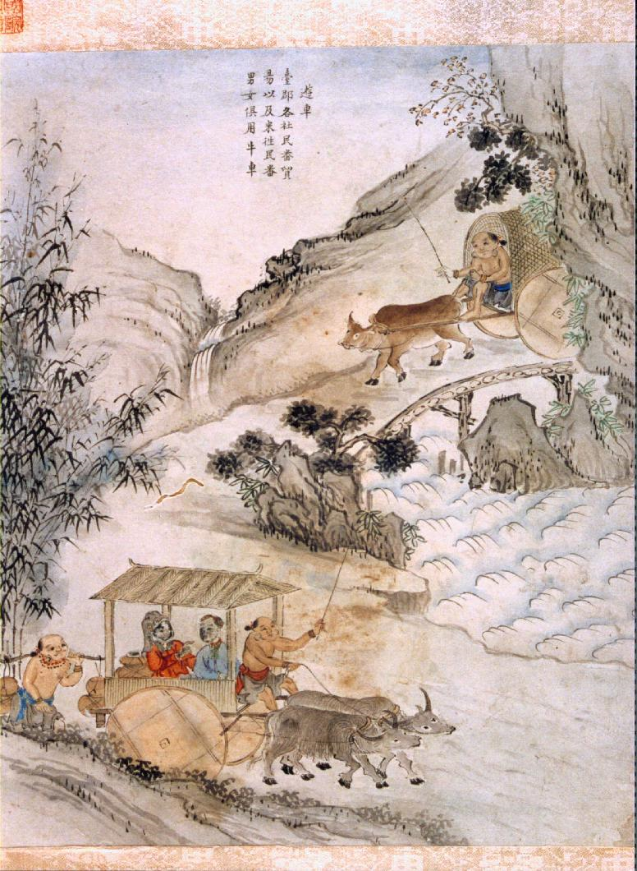
圖3：《番社采風圖》遊車

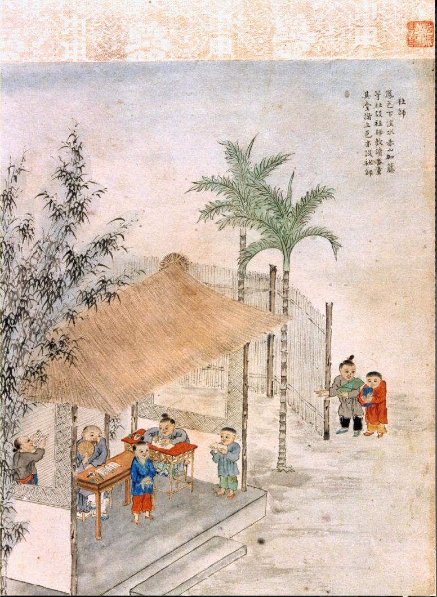
圖4：《番社采風圖》社師
平埔族的漢化，尤其以當時西拉雅族最強大的麻豆社為最。他們不但衣服如漢人，也會講漢語，更讓自己的子弟讀書參與科舉。因為有大量平埔子弟的投入，而造成了清朝時期，麻豆地區有科舉功名者出奇的眾多。這種漢化現象，在清朝末期，已經普及到全島各地。再加上與漢人大量通婚，平埔與漢人的分界日漸模糊【10】
日治初期，戶口登記將清代的「生番」、「熟番」改為「生蕃」和「熟蕃」。一九三○年，台灣總督府又將「生蕃」改為「高山族」、「熟蕃」改為「平埔族」。到了民國，國民黨政府將「高山族」改為「山胞」，並且完全取消了「平埔族」的登記。至此，平埔族完全融入漢化的台灣社會。一直到今天，除了有少數自認為平埔族的台灣人以外，大多數的平埔族後代都已經不知道自己的族源了【11】。然而，平埔族就此消失了嗎？
台灣馬偕醫院的林媽利醫師和她的7位同事，以包括294名西拉雅族人，再加上台灣其他各族原住民、印尼爪哇、蘇門答臘、波羅洲、菲律賓、巴丹、帝汶、馬露古Ambon、蘇拉威西〈Sulawesi〉、泰國、越南、金門、福建、台灣閩南人及客家人等31個族群，總共2521人的血液樣本加以分析【12】。她們發現台灣平埔族與高山原住民，不但享有共同的母系血緣，同時也享有共同的父系血緣。可是與與高山原住民不同的是，每一個平埔族人的血液裡都有不同程度的閩南與客家人基因的溶入。以西拉雅族人為例，他們有46%的母系血緣以及25%的父系血緣來自閩南和客家人。林醫師的團隊同時也發現85%的台灣閩南人和客家人，都帶有不同程度的台灣原住民或是東南亞島嶼居民的基因【12】。這正証明了台灣的閩南人、客家人和平埔族人高度混血的事實。
2007年，林媽利醫師以這一個研究成果，發表了一篇名為《永恆的西拉雅族》的論文【12】。本文一開始就借用了林醫師的論文題目，最後也要借用她的結論來做為本文的結束。在《永恆的西拉雅族》的論文裏，林醫師最後說：「大部份的平埔族人已經溶入”台灣人”的大熔爐。所以平埔族並沒有消失或被消滅，而是延續及繼續活在大家當中。」
參考文獻：
- 劉益昌，顏廷伃，“從西寮遺址發掘談蔦松文化的聚落型態”，《再現西拉雅—2007台南地區平埔族群學術研討會》，2007年11月
- 周婉窈，“一五八二年美麗島船難餘生記”，《艾爾摩莎：大航海時代的臺灣與西班牙》（展覽圖錄），頁25-38。臺北：國立臺灣博物館
- 李毓中譯，José Eugenio Borao Mateo，“Spaniards in Taiwan (Documents)”，Taipei: SMC Publishing, 2001-2，頁 22~45
- 周婉窈，“陳第《東番記》：十七世紀初台灣西南地區的實地調查報告”，《故宮文物月刊》21（1），頁22~45
- 干治士著，葉春榮譯註，“荷據初期的西拉雅平埔族”，《台灣風物》，44:3，1994年9月，頁193 ~ 228
- “西拉雅館：西拉雅族的傳統文化”，http://proj1.sinica.edu.tw/~pingpu/01/siraya/ss-02-01-02.htm
- 周婉窈，“楊英《先王實錄》所記「如新善開港等里之我見」”，《歷史月刊》，229期，2007年2月5日，頁75~79
- 梅氏著，江樹生譯，“梅氏日記” ,英文漢聲出版社，2003年3月20日
- “番社采風圖”，杜正勝題解，中央研究院歷史語言研究所出版，1998 (http://saturn.ihp.sinica.edu.tw/~wenwu/taiwan/index.htm)
- 林玉茹，“番漢勢力交替下港口市街的變遷：以麻豆港為例〈1624- 1895〉”，《漢學研究》33卷1期，頁1-34。
- 林偉盛，“平埔族”，國立暨南國際大學電子報，第一期。
- 林媽利等，“永恆的西拉雅族 ─ 遺傳基因的研究”，《再現西拉雅—2007台南地區平埔族群學術研討會》論文，2007年11月，頁22~45 (http://siraya.tnc.gov.tw/upload/doc/12.zip)

